Техническая спецификация

Заказчик: Коммунальное государственное учреждение «Городская централизованная библиотечная система» коммунального государственного учреждения «Кызылординский городской отдел культуры и развития языков» акимата города Кызылорда, расположенное по адресу К.Казантаева №11А
2. Наименование, краткое описание закупаемых товаров, работ и услуг: Работы по изготовлению шкафа.

№ | Наименование услуги | Краткая характеристика
1 | 1.Изготовление Мебельные стеллажи для книжной экспозиции (количество: 6 шт.). Поставщик обязан разработать и согласовать с Заказчиком по номеру 87714795589 эскиз каталожного шкафа в течение 1 (одного) рабочего дня с момента вступления в силу Договора. | 1. Корпус Мебельные стеллажи для книжной экспозиции (количество: 6 шт.). изготовлен из прочного и надежного материала - щитов ЛДСП. Он обеспечивает долговечность и стабильность всей конструкции. поставляемые в рамках услуг, должны быть новыми, не использованными ранее, поставщик должен предоставить гарантию качества на поставляемый товар не менее одного года, с момента поставки товаров на склад Заказчика,  Габариты:  Высота — 2000 мм (2 м)  Ширина — 900 мм (90 см)  Глубина — 300–500 мм (30–50 см)  Количество полок — 6  Расстояние между полками — 70 мм (7 см)  Цвет — «Ясень Анкор».  2. Габариты:  Высота — 2000 мм (2 м)  Ширина — 900 мм (90 см)  Глубина — 300–500 мм (30–50 см)  Цвет — «Ясень Анкор».  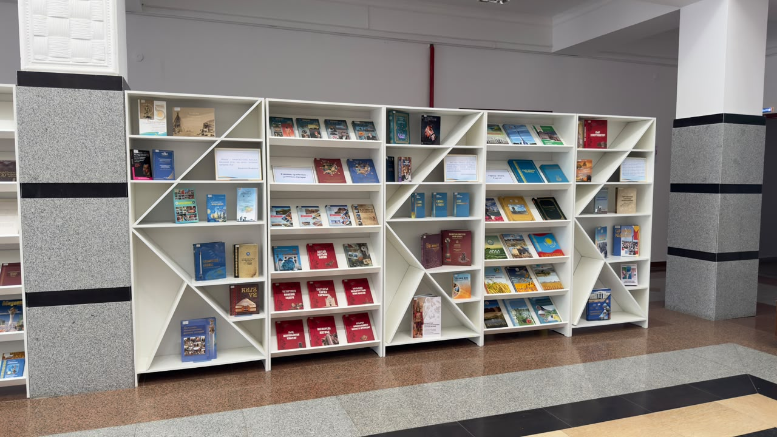

"Бекітемін"
"Қалалық орталықтандырылған
кітапханалар жүйесі" МКК директоры
___________________ Г. Рахметова
"_______" _____________ 2026г

Техникалық ерекшелік
1. Тапсырыс беруші: Қызылорда қаласы, Қ.Қазантаев №11 А менжайында орналасқан "Қалалық орталықтандырылған кітапханалар жүйесі" МКК.
2. Сатып алынатын тауарлардың, жұмыстар мен қызметтердің атауы, қысқаша сипаттамасы:
Кітап көрмесіне арналған жихаздық стеллажын жасау бойынша жұмыстар.

№ | кызмет атауы
1 | 1. Кітап көрмесіне арналған жихаздық стеллажын  Жеткізуші Шарт күшіне енген күннен бастап 1 (бір) жұмыс күні ішінде 87714795589 нөмірі бойынша Тапсырыс берушімен әзірлеуге және келісуге міндетті. | Кітап көрмесіне арналған жихаздық стеллажы саны 6 дана. корпусы берік және сенімді материалдан жасалған - ЛДСП. Ол бүкіл құрылымның беріктігі мен тұрақтылығын қамтамасыз етуі қажет. Өлшемдері;  Биіктігі – 2000 мм (2м )  Ені – 900 мм (90 см)  Тереңдігі – 300-500 мм (30-50см)  Сөрелер саны – 6дана  Сөрелердің арақашықтығы – 70 мм (7см)  Түсі – Ясень Анкор.  2. . Өлшемдері;  Биіктігі – 2000 мм (2м )  Ені – 900 мм (90 см)  Тереңдігі – 300-500 мм (30-50см)  Түсі – Ясень Анкор.  Жұмыстың құнына өлшеу, өндіру, барлық шығын материалдары және жеткізу және орнату қызметтері кіреді. Жеткізу және орнату мекен жайы: Қызылорда қаласы, Қ.Қазантаев көшесі №11 А ғимарат. көлеміндегі қосымша заттарды жеткізу шартқа қол қойылған күннен бастап 30 жұмыс күні ішінде жүзеге асырылуы тиіс..  Қызметтердің бір бөлігі ретінде жеткізілетін сөрелер мен қоймалар жаңа, бұрын пайдаланылмаған болуы керек, жеткізуші Тапсырыс берушінің қоймасына тауар жеткізілген күннен бастап кемінде бір жыл бойы жеткізілетін тауарлардың сапасына кепілдік беруі керек.  (мысалы фото)

